运十大飞机到底如何？为什么下马
有意或是无意，此举使地球另一端，当时胸怀大飞机梦想的中方与麦道公司合作的大飞机合作项目“突然死亡”。（1985年，“运十”停飞后第二个月，上海航空公司的代表和美国麦道飞机制造公司的代表在合作生产MD-82大型喷气式客机的协议书上签字。中国开始利用美国技术，建立自己的民用航空工业道路。然而，在中美合作的“麦道项目”延续了将近10年之后，1997年，波音公司并购了麦道公司，这起并购事件直接导致中国大飞机研制工作的彻底停滞。）

---大飞机真相-张璐晶

如果说，“运10”项目能在前期得到成果，是一以贯之的政治领导的结果；那么其后的停滞、搁置和失败，也是因为政治领导的缺失导致各部门的协调不力。
-《反思“运十”——新中国首个大飞机计划的失败教训》

上马运十不是一个仓促的决定在目前所见的官修史书中，有关运十上马的决策一般都是从１９６９年周恩来的建议和１９７０年毛泽东的指示写起的。《上飞六十年》写道［１］：“１９６８年１２月２４日，在中共中央主席毛泽东生日前夕，由西安飞机制造公司仿制苏联、采用国产涡喷－８发动机的轰－６首飞成功。国务院总理周恩来当即指示，要在这个基础上研制喷气客机，解决无国产客运飞机的问题。１９６９年，毛泽东视察上海时询问上海是否可以制造飞机？”《中国航空工业四十年》写道［２］：“１９６９年，周恩来总理就询问过能否在轰－６的基础上设计一架喷气飞机。１９７０年，毛泽东主席到上海视察工作时曾指示‘上海工业基础很好，可以造飞机嘛！’”

......１９６９年，毛泽东到上海视察工作时，再次问起上海有没有搞飞机。根据第三机械工业部的部署，三机部一七二厂设计科科长马凤山立即在该厂组织开展以轰－６飞机为基础发展喷气客机的方案论证和技术准备［７］。运十的翼型选择就是马凤山作了长时间准备得出的，......１９７０年７月下旬，时任空军副司令员曹里怀召开紧急会议，研究落实毛主席的指示。
运十被搁置的多重因素分析经过整整十年的设计、研制、生产，１９８０年９月２６日，运十首飞成功，中外媒体竞相报道，给予充分肯定。然而，运十首飞后，国内对运十研制要不要继续走下去产生了严重分歧。因得不到经费支持，完成６５％工作量的运十飞机疲劳试验机被迫停产，运十项目被搁置。
-《永不放弃：研制运十大飞机的历史经验与当代启示》

原国务委员、国家科委主任宋健同志对“运十”十分关心，曾经为恢复“运十”项目奔走呼号，做了大量工作。他告诉我们，“运十”下马后，美国麦道公司一位副总曾对他直言，之所以选择在上海组装麦道飞机，就是因为上海搞过“运十”，他们的目的就是要让中国搞不成大飞机。

我们曾经到某部委与一位主管司局长交流，她说过去几十年的教训告诉我们，中国目前不具备发展大飞机的能力。搞不了航空发动机，没有好的航空材料，没有优秀的设计人才，适航问题更是难于登天，即使搞出大飞机也是枉然。她还说从支线飞机开始，逐步积累技术和获得适航取证能力，以后再过渡到大飞机，这是已经确定的发展路子。在我看来，这是一个很大的悖论，能力不够就不干了，那么能力是怎么来的?放弃自主研制就能够自动缩小差距吗?更为重要的是，搞不搞大飞机不只是技术决策，而是政治决策——对国家利益和前途命运意味着什么。被克林顿称为美国20世纪最伟大的三大科技工程——曼哈顿计划、阿波罗登月和人类基因组计划，哪一个不是比登天还难?如果轻而易举就能做成，那还叫攻坚克难吗?这些技术能力都需要长久耐心的积累，是厚积薄发的结果。不迈出从0到1的一步，我们将永远与技术能力无缘。今天中国面临许多“卡脖子”问题，几乎都与缺乏战略思维和超前布局有直接关系。

......“运十”飞机试飞员王金大说，在他飞过的所有飞机机型中，“运十”的总体性能决不亚于当时的主流机型。
第一，是商业问题还是战略问题。许多商业行 为无所谓高低远近，只要赚到钱就是硬道理。但对 于一个国家来说，国家安全问题永远是最重要的。
-《天高云淡——记我国大型飞机专项决策过程的一些往事》梅永红 中信改革发展研究基金会

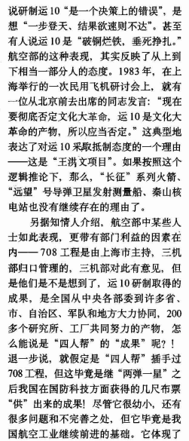
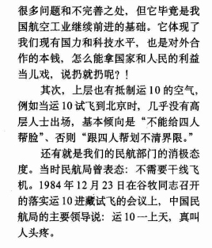
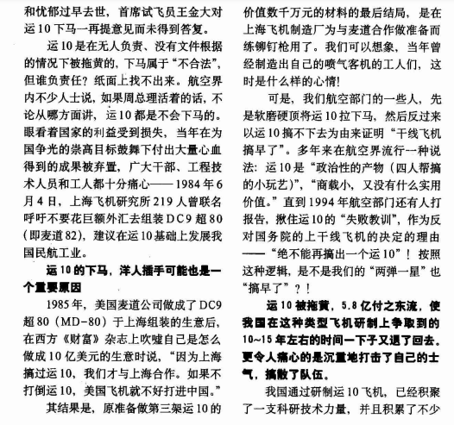

--天高云淡,望断南飞雁 从“运10”的夭折谈起(一)

